滑翔伞竞赛器材设备标准

**1 范围**

本标准规定了竞技用滑翔伞设备的基本要求和共用设备的基本要求。

本标准适用于中国航空运动协会举办或认证赛事使用的滑翔伞设备，其他赛事或娱乐用滑翔伞设备可参照执行。

**2 飞行员设备使用标准及要求**

下列术语和定义适用于本文件。

**2.1 滑翔伞 Paragliding**

是一种具有较大滑翔比，无动力，可在空中滑翔的航空运动装置。滑翔伞一般采用柔性织物制成。

**2.2 竞赛项目 Discipline**

精准降落、竞速飞行、特技飞行。

**2.2.1 精准降落 Accuracy Landing**

**2.2.1.1 精准降落伞翼 Paraglider**

所有飞行员必须使用有制造商唯一序列号的，具备EN/LTF或者CCC认证伞翼。

**2.2.1.2 精准降落座袋 Harness**

所有飞行员必须配备符合 LTF09 标准测试的，有组合结构背保护的座袋。

**2.2.1.3 精准降落头盔 Helmet**

所有飞行员在飞行期间必须佩戴头盔，必须通过如下标准中的任何一种认证：EN 966(HPG)、EN 1077-A 和-B(冰雪运动)、ASTM 2040(冰雪运动)或 Snell RS-98。

**2.2.1.4 精准降落备份伞 Reserve Parachute**

所有飞行员在飞行期间必须配备携带有制造商唯一序列号的，具备EN/LTF认证可用的备份伞(紧急或救援)。

**2.2.1.5 精准降落对讲机 Radio**

飞行员须携带能在规定的安全频率上收发的无线电台。飞行时应设置和使用安全频率。禁止使用VOX（语音激活）类对讲机或关闭VOX功能。

**2.2.1.6 精准降落配重 Ballast**

无特殊标准及要求。

**2.2.1.7精准降落伞靴 Footwear**

鞋类必须适合安全起降。鞋类不得修改至能损坏自动测量装置(AMD)的程度。对鞋类的任何修改应符合以下要求：

**材料：**

加装鞋凸应使用橡胶或任何具有同等性能的材料。

金属，陶瓷或硬塑料，包括做成加装鞋凸的子部件也不可接受。

用 Shore 硬度计(Scale A)测量，材料的硬度不能超过 70。

加装鞋凸材料不得在自动测试靶盘上留下痕迹。

**尺寸：**

加装鞋凸的宽度或直径不能小于 15.0mm。加装鞋凸的边角要做圆，其半径(Ii)应至少为2.0mm。(没有锋利的边缘)半球式加装鞋凸的“半径”应至少为8.0mm(半径定义从鞋底的‘凸出’的高度)加装鞋凸从鞋底或鞋跟表面最大凸出 8.0mm。(高度)相当于中等的橡胶。例如：“中等软”橡胶(如铅笔顶部的橡皮擦)约为“40”；“中硬”橡胶(如汽车轮胎)为“70”：这两种橡胶都是以 (Shore‘A)标准来测量的。

*（图中显示的时鞋底修改后的情况）*

Cylindrical stud 圆柱鞋凸 2. Square stud 方形鞋凸

最大高度（从鞋底算）=8mm

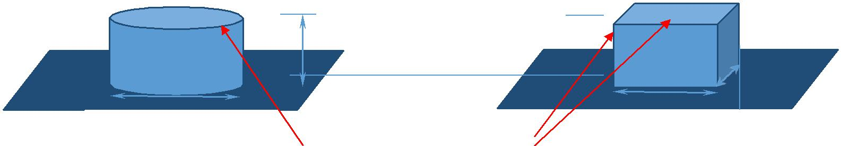

Max height (from sole) = 8 mm

|  |  |  |  |  |  |  |  |  |  |
| --- | --- | --- | --- | --- | --- | --- | --- | --- | --- |
|  |  |  |  |  |  |  |  |  |  |
|  |  |  |  |  |  |  |  |  |  |
| Min Diameter = 15 mm | | |  |  |  |  | Min width = 15 mm | | |
|  |  | All edges Min Radius = | 2 |
|  |  |  |  |  |  |  |  |
| 最小直径=15mm | | |  | 最小宽度=15mm | | |
|  | |  |  |
|  | | 所有的边做圆最小直径=2mm |  |

Hemispherical stud 半球形鞋凸

最小半径=8mm

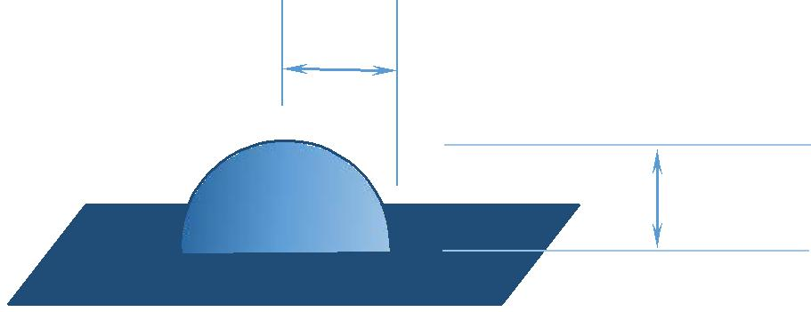

Min Radius = 8 mm

**2.2.1.8 精准降落公用设备标准及要求 Public Facility**

电子测量设备 automatic measuring device

靶盘必须为自动测量装置且配以直径2厘米对比色明显的靶心，最好是黑色靶盘黄色靶心，自动测量的靶盘必须能够测出最小半径为15cm且最多不得超过16cm。靶盘需放在结实的地方并保持固定，且尽量与着陆区域保持在一个水平线上。整个比赛期间，靶盘靶心的直径不得进行改变。

风速仪 Wind Speed Monitor

在离靶标区域50米范围内，距地面高5米至7米处，应设置一个自动风速测速仪。当自动风速测速仪发生故障时，裁判员可使用手持风速仪进行测试，手持风速仪至少需要距地面高2米。

**2.2.2 竞速飞行 Crosscountry**

**2.2.2.1 竞速飞行伞翼 Paraglider**

通过EN926、LTF91/09、FAI-CIVL CCC认证的伞具且在赛前90天投入商用的可以参赛。FAI-CIVL CCC认证可参考：<https://www.fai.org/sites/default/files/documents/ccc_requirements_2016>

**2.2.2.2 竞速飞行座袋 Harness**

所有飞行员必须配备符合 LTF09 标准测试的，有组合结构背保护的座袋。参考清单：<https://www.fai.org/page/harnesses-and-back-protectors>

**2.2.2.3 竞速飞行头盔 Helmet**

所有飞行员在飞行期间必须佩戴头盔，必须通过如下标准中的任何一种认证：EN 966(HPG)、EN 1077-A 和-B(冰雪运动)、ASTM 2040(冰雪运动)或 Snell RS-98。

**2.2.2.4 竞速飞行备份伞 Reserve Parachute**

所有飞行员在飞行期间必须配备至少一具有制造商唯一序列号的，具备EN/LTF认证可用的备份伞(紧急或救援)，第二具备份伞必须安置在不同侧方向。

**2.2.2.5 竞速飞行对讲机 Radio**

飞行员须携带能在规定的安全频率上收发的无线电台。飞行时应设置和使用安全频率。禁止使用VOX（语音激活）类对讲机或关闭VOX功能。

**2.2.2.6 竞速飞行配重 Ballast**

飞行员参赛伞具配重增减必须在认证的承载范围内，流沙和水是允许携带的配重形式，并在确保安全和不影响他人飞行的情况下释放配重。

**2.2.2.7 竞速飞行员参赛编号 Pilots Number**

飞行员需将参赛编号贴于伞翼下翼面靠近进气口处，字体黑色，高500mm，粗50mm。

**2.2.2.8 竞速飞行电脑 Instrument**

获CIVL许可的飞行电脑可以用于FAI一类赛，这类飞行电脑可以记录飞行轨迹的GPS位置和内置气压计高度，并在IGC文件中体现经纬度和高度数据，IGC文件中每个坐标数据记录间隔不大于5秒。

FAI一类赛获官方许可使用的飞行电脑清单：  
<https://www.fai.org/sites/default/files/civl/documents/cat_1_instruments_e2020-04-20_bw.pdf>

**2.2.3 特技飞行 Aerobatic**

**2.2.3.1 特技飞行伞翼 Paraglider**

所有伞翼必须经过冲击和过载测试并获得EN 926-1或LTF 91/09的认证。皮套/栓塞将所有伞绳固定在梅隆锁上，以防止移动。不允许打结，伞绳环必须清晰。

**2.2.3.2 特技飞行座袋 Harness**

必须具有EN1651或LTF的认证。坐袋必须使用最小断裂为16KN加载的主钩或者快脱钩。

**2.2.3.3 特技飞行头盔 Helmet**

所有飞行员在飞行期间必须佩戴头盔，必须通过如下标准中的任何一种认证：EN 966(HPG)、EN 1077-A 和-B(冰雪运动)、ASTM 2040(冰雪运动)或 Snell RS-98。且不得使用全盔。

**2.2.3.4 特技飞行备份伞 Reserve Parachute**

必须配备两个备份伞：2个普备份伞或者1个普通备份伞和1个Rogallo（三角备份伞）或BASE（快脱）系统。备份伞必须用梅隆锁链连接到坐袋（两端均用橡筋固定，以防止移动）或最小断裂载荷为16kN的软连接，软连接仅能够在通过绑带固定的情况下被认可。

**2.2.3.5 特技飞行对讲机 Radio**

无特殊标准及要求。

**2.2.3.6 特技飞行配重 Ballast**

飞行员不得使用配重。